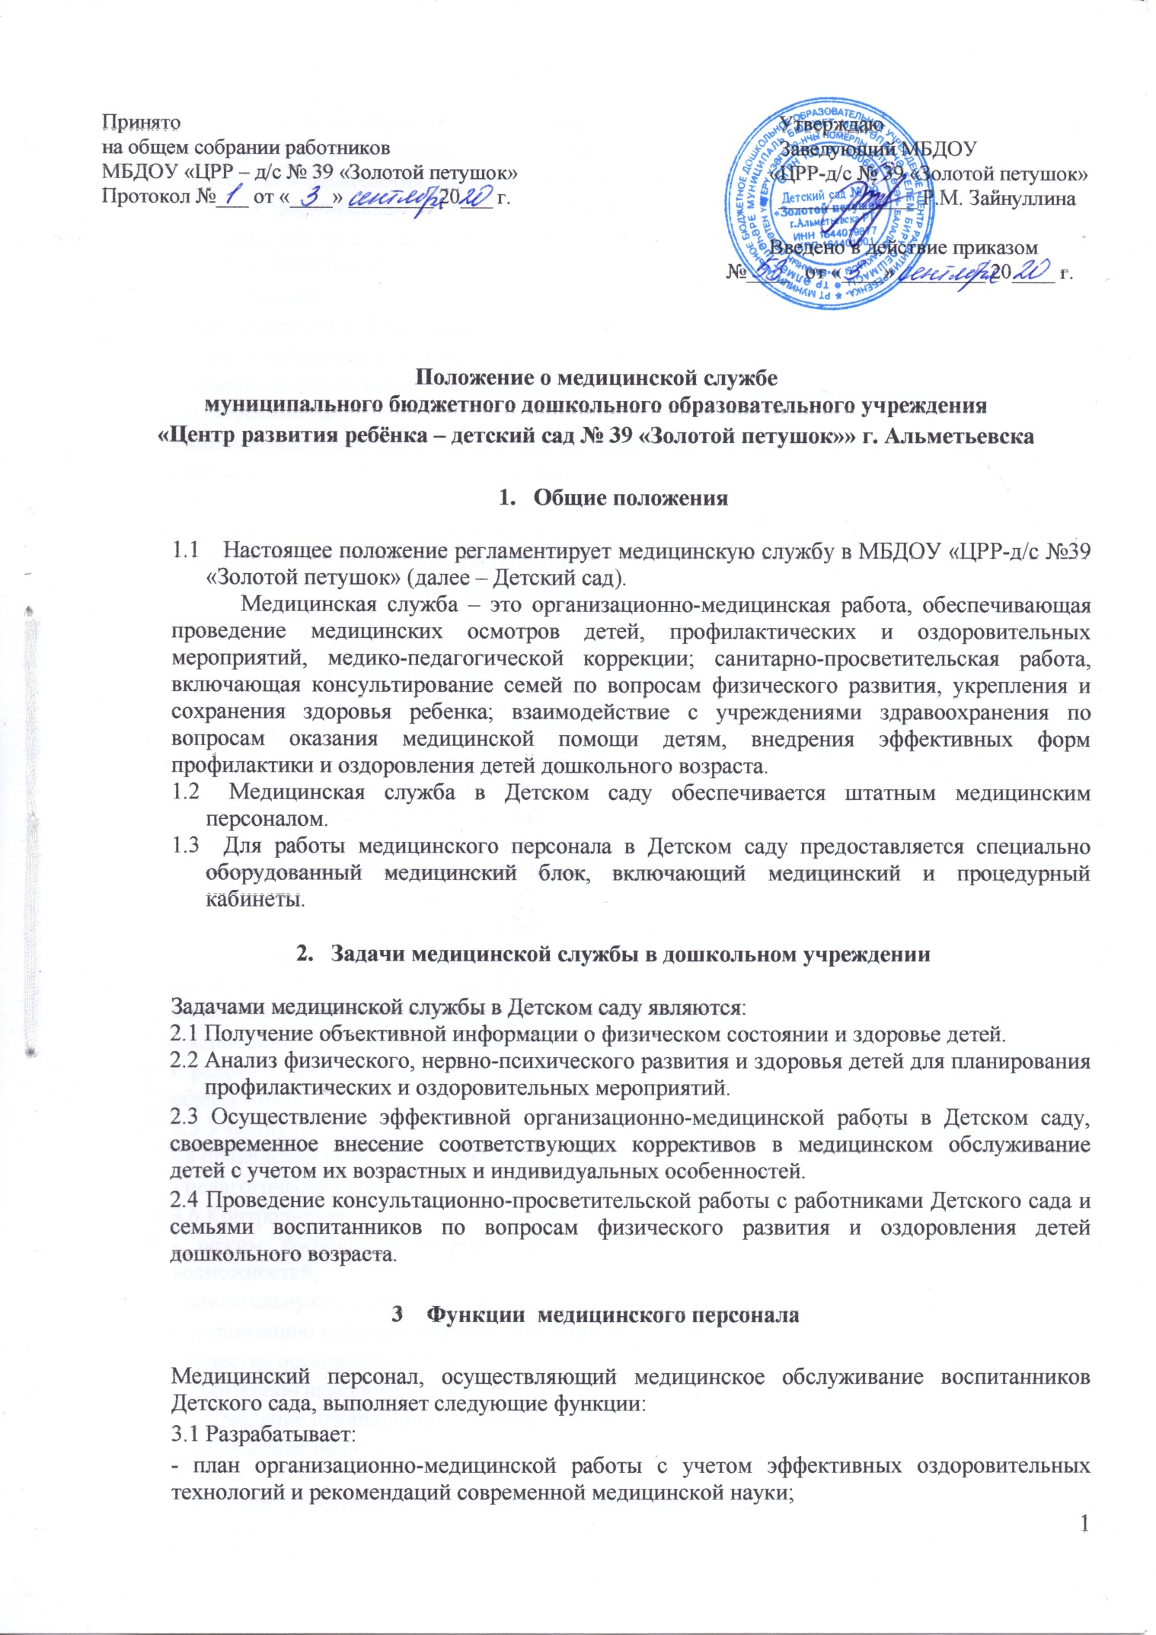

- план профилактической и оздоровительной работы, включающий мероприятия по предупреждению заболеваний, сохранению и укреплению здоровья детей;
- комплексы физических упражнений по профилактике нарушений опорно-двигательного аппарата, формированию у детей правильной осанки и предупреждению плоскостопия;
- памятки по организации режима дня, режима двигательной активности (совместно со старшим воспитателем).
3.2 Составляет:
- меню, обеспечивающее сбалансированное питание воспитанников;
- график проведения вакцинации;
- график контроля выполнения работниками санитарно-эпидемиологического режима.
3.3 Осуществляет:
- динамическое медицинское наблюдение за физическим развитием и ростом детей;
- антропометрические измерения воспитанников;
- распределение детей на медицинские группы;
- медицинский осмотр и иммунопрофилактику (совместно с врачом-педиатром);
- оказание первой медицинской помощи при возникновении несчастных случаев;
- наблюдение за самочувствием и физическим состоянием детей после прививок и на физкультурных занятиях;
- дифференциацию детей по группам для занятий физической культурой в целях профилактики и коррекции имеющихся нарушений;
- выявление заболевших детей, своевременную их изоляцию;
- информирование администрации и педагогов Детского сада о состоянии здоровья детей, рекомендуемом режиме для воспитанников с отклонениями в состоянии здоровья, заболеваниях острыми инфекциями, гриппом, энтеробиозом и т. д.;
- информирование территориальных учреждений здравоохранения и Роспотребнадзора о случаях инфекционных и паразитарных заболеваний среди воспитанников и работников Детского сада в течение двух часов после установления диагноза.
3.4 Проводит:
- консультации по вопросам физического развития и оздоровления детей;
- консультационно-просветительскую работу с педагогами, родителями (или законными представителями) по вопросам физического развития детей, воспитания здорового образа жизни, профилактики инфекционных заболеваний, адаптации детей;
- мероприятия по профилактике и предупреждению заболеваний (витаминизация и др.);
- работу с воспитанниками и работниками Детского сада по формированию здорового образа жизни.
3.5 Участвует:
- в проведении скрининг-тестирования детей;
- педагогических совещаниях по вопросам оздоровления и закаливания детей.
3.6 Контролирует:
- режим физических нагрузок детей с учетом их возрастных и индивидуальных возможностей;
- двигательную активность детей на физкультурных занятиях и в течение дня;
- организацию и проведение закаливающих мероприятий;
- качество организации питания детей;
- санитарно-гигиенические условия осуществления образовательного процесса;
- соблюдение правил личной гигиены детьми и работниками Детского сада;
- соблюдение обслуживающим и техническим персоналом санитарно-эпидемиологического режима;
- ведение работниками Детского сада установленной документации в пределах своих полномочий.
2
- Права медицинского персонала

Медицинский персонал детского сада имеет право:
4.1. Требовать от заведующего Детским садом создания условий, необходимых для осуществления медицинского обслуживания детей.
4.2. Информировать администрацию Детского сада, врача-педиатра поликлиники о ходе выполнения назначений и рекомендаций врачей-специалистов родителями, педагогами, возможных трудностях при их реализации.
4.3. Привлекать врачей-специалистов для проведения качественного анализа медицинского обслуживания детей.
4.4. По итогам проверок вносить предложения об улучшении условий медицинского обслуживания детей.

5. Ответственность медицинского персонала Детского сада

Медицинский персонал в соответствии с действующим законодательством Российской Федерации несет ответственность за:
5.1 Качество медицинского обслуживания детей.
5.2 Оснащение медицинского кабинета Детского сада в соответствии с санитарными требованиями.
5.3 Хранение медицинских препаратов, лекарственных средств и т. д.
5.4 Ведение медицинской документации, предоставление отчетности.
5.5 Проведение медицинских и профилактических мероприятий.
5.6 Разглашение сведений об особенностях физического развития, заболеваний воспитанников.
5.7 Правонарушения и вред, причиненный воспитаннику.

6. Делопроизводство

Медицинский персонал оформляет и ведет следующие документы:
6.1 Медицинская карты воспитанников (форма 026-у)
6.2 Прививочный журнал (форма 060-у)
6.3 Журнал регистрации инфекционных заболеваний (форма 060-у)
6.4 Экстренное извещение об инфекционных заболеваниях, остром отравлении, необычной реакции на прививку (форма 059-у)
6.5 Книга записи санитарного состояния учреждения (форма 308)
6.6 Журнал регистрации по контролю за качеством готовой продукции (бракераж)
6.7 Журнал регистрации по контролю за доброкачественностью, скоропортящихся продуктов, поступивших с базы на пищеблок
6.8 Диспансерный журнал
6.9 Журнал регистрации учета лечения детей с туб. виражом
6.10 Журнал регистрации осмотра детей на педикулез
6.11 Журнал регистрации детей с гельминтами
6.12 Журнал регистрации учета карантина в группах
6.13 Журнал регистрации медико-педагогического контроля за физическим состоянием воспитанников
6.14 Журнал регистрации инструктажа с сотрудниками о соблюдении санитарно- эпидемиологического режима
6.15 Журнал регистрации поступивших и выбывших детей
6.16 Анализ работы по сохранению и укреплению здоровья детей за год
3

6.17 План работы по летней оздоровительной компании
6.18 Комплексный план работы медицинского блока
6.19 Программа Аксиома - регистрация контроля за посещаемостью
6.20 Папка старшей медицинской сестры (инструкции, приказы)
6.21 Журнал регистрации направлений детей к специалистам
6.22 Соматический журнал
6.23 Отчет о заболеваемости
6.24 План работы (месячный)
6.25 Журнал регистрации учета детодней
6.26 Журнал регистрации медосмотра сотрудников
6.27 Журнал регистрации температуры в холодильнике для бактериальных препаратов
6.28 Журнал регистрации работы кварцевой лампы
6.29 Журнал осмотра контактных детей во время карантина в группе
6.30 Журнал регистрации проведения генеральной уборки в процедурном кабинете
6.31 Амбулаторный журнал
6.32 Журнал регистрации медицинского осмотра сотрудников
6.33 Табель посещаемости детей (находится в группе)
6.34 Технологические карты.

7. Заключительные положения

7.1 Настоящее положение вступает в действие с момента утверждения и издания приказа заведующего Детским садом.
7.2 Изменения и дополнения вносятся в положение не реже одного раза в пять лет и подлежат утверждению заведующим Детским садом.

4


